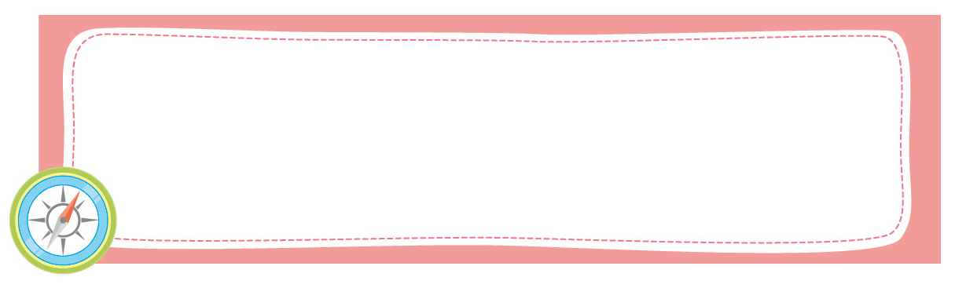
หน่วยการเรียนรู้ที่ 2 โครงสร้างและบทบาทหน้าที่ของสมาชิก
ในครอบครัวและโรงเรียน

เวลาเรียน 7 ชั่วโมง


แผนผังการเรียนรู้แบบบูรณาการ

โครงสร้างและบทบาทหน้าที่ของสมาชิกในครอบครัวและโรงเรียน
ภาษาไทย
• การพูดเล่าเรื่อง
• การตอบคำถาม การพูดสนทนา/
การพูดแสดงความคิดเห็น

การงานอาชีพและเทคโนโลยี

• การจัดทำป้ายนิเทศ
ศิลปะ

• การวาดภาพระบายสี
• การแสดงบทบาทสมมุติ


ตัวชี้วัด

1. บอกโครงสร้าง บทบาท และหน้าที่ของสมาชิกในครอบครัวและโรงเรียน (ส 2.2 ป.1/1)
2. ระบุบทบาท สิทธิ หน้าที่ ของตนเองในครอบครัวและโรงเรียน (ส 2.2 ป.1/2)



หน่วยการเรียนรู้ที่ 2 โครงสร้างและบทบาทหน้าที่ของสมาชิกในครอบครัว
และโรงเรียน
แผนการจัดการเรียนรู้ที่ 1
เรื่อง โครงสร้างของครอบครัว

ชั้นประถมศึกษาปีที่ 1 เวลาเรียน 1 ชั่วโมง
มาตรฐานการเรียนรู้และตัวชี้วัด

มาตรฐานการเรียนรู้
มาตรฐาน ส 2.2 เข้าใจระบบการเมืองการปกครองในสังคมปัจจุบัน ยึดมั่น ศรัทธา และธำรงรักษาไว้ ซึ่งการปกครองระบอบประชาธิปไตยอันมีพระมหากษัตริย์ทรงเป็นประมุข
ตัวชี้วัด
ส 2.2 ป.1/1 บอกโครงสร้าง บทบาท และหน้าที่ของสมาชิกในครอบครัวและโรงเรียน

จุดประสงค์การเรียนรู้
1. อธิบายโครงสร้างของครอบครัว (K)
2. วิเคราะห์โครงสร้างของครอบครัว (P)
3. เห็นประโยชน์ของการรู้จักสมาชิกในครอบครัว (A)

สาระสำคัญ

ในแต่ละครอบครัวจะมีโครงสร้างของครอบครัวที่แตกต่างกัน ขึ้นอยู่กับสมาชิกในครอบครัว


สาระการเรียนรู้
โครงสร้างของครอบครัว


สมรรถนะสำคัญของผู้เรียน

1. ความสามารถในการสื่อสาร
2. ความสามารถในการคิด
3. ความสามารถในการใช้ทักษะชีวิต

คุณลักษณะอันพึงประสงค์

1. มีวินัย
2. ใฝ่เรียนรู้
3. มีจิตสาธารณะ

คำถามสำคัญ

ผู้นำครอบครัวควรสร้างความสัมพันธ์ที่ดีกับสมาชิกในครอบครัวอย่างไร


การจัดกิจกรรมการเรียนรู้


ขั้นสังเกต รวบรวมข้อมูล (Gathering)
• • • • • • • • • • • • • • • • •

1. นักเรียนร่วมกันสนทนาเกี่ยวกับครอบครัวของนักเรียน โดยใช้คำถาม ดังนี้
• ครอบครัวของนักเรียนมีสมาชิกทั้งหมดกี่คน ประกอบด้วยใครบ้าง
(ตัวอย่างคำตอบ มี 5 คน มีพ่อ แม่ พี่ชาย ตนเอง น้องสาว)
• สมาชิกในครอบครัวของนักเรียนแต่ละคนมีหน้าที่อะไรบ้าง
(ตัวอย่างคำตอบ พ่อแม่ มีหน้าที่อบรมสั่งสอน และดูแลลูก)
2. นักเรียนศึกษาและรวบรวมข้อมูลเกี่ยวกับโครงสร้างของครอบครัว จากหนังสือเรียนและ
แหล่งการเรียนรู้อื่นเพิ่มเติม


ขั้นคิดวิเคราะห์และสรุปความรู้ (Processing)
• • • • • • • • • • • • • • • • • • • •

3. นักเรียนแบ่งกลุ่มวิเคราะห์เกี่ยวกับโครงสร้างของครอบครัว โดยแต่ละกลุ่มจับสลากคำถามเกี่ยวกับสมาชิกในครอบครัว แล้วสรุปเป็นแผนผังบนกระดาน
• นักเรียนเป็นลูกของใคร (พ่อและแม่)
ตัวอย่างแผนผัง
พ่อ
แม่

นักเรียน

• คนที่เกิดก่อนนักเรียนเรียกว่าอะไร (พี่) คนที่เกิดหลังนักเรียนเรียกว่าอะไร (น้อง)
ตัวอย่างแผนผังเพิ่มเติม
พ่อ
แม่

พี่
นักเรียน
น้อง
• พ่อกับแม่ของนักเรียนก็มีพ่อกับแม่เหมือนกัน เราเรียกพ่อของพ่อว่าอะไร (ปู่) เราเรียกแม่ของพ่อว่าอะไร (ย่า) พ่อของแม่เราเรียกว่าอะไร (ตา) แม่ของแม่เราเรียกว่าอะไร (ยาย)
ตัวอย่างแผนผังเพิ่มเติม
ตา
ยาย
ปู่
ย่า

พ่อ
แม่

พี่
น้อง
นักเรียน

• พ่อและแม่ของเราก็มีพี่น้อง พี่ชายของพ่อและแม่เราเรียกว่าอะไร (ลุง) พี่สาวของพ่อและแม่เราเรียกว่าอะไร (ป้า)
ตัวอย่างแผนผังเพิ่มเติม
ตา
ยาย
ปู่
ย่า

พ่อ
แม่
ลุงหรือป้า
ลุงหรือป้า

พี่
นักเรียน
น้อง

• น้องของพ่อเราเรียกว่าอะไร (อา) น้องของแม่เราเรียกว่าอะไร (น้า)
ตัวอย่างแผนผังเพิ่มเติม
ตา
ยาย
ปู่
ย่า

พ่อ
แม่
ลุงหรือป้า
ลุงหรือป้า
น้า
อา

พี่
นักเรียน
น้อง

4. นักเรียนร่วมกันสรุปเกี่ยวกับโครงสร้างของครอบครัว ดังนี้
โครงสร้างของครอบครัวประกอบด้วย ปู่ ย่า ตา ยาย ลุง ป้า น้า อา พ่อ แม่ ตนเอง พี่ชาย พี่สาว น้องชาย และน้องสาว การรู้จักสมาชิกในครอบครัวของตนเองทำให้อยู่ร่วมกันได้อย่างมีความสุข
5. นักเรียนร่วมกันแสดงความคิดเห็นเกี่ยวกับประโยชน์ของการรู้จักสมาชิกในครอบครัว โดยใช้คำถาม ดังนี้
• การรู้จักสมาชิกในครอบครัวมีประโยชน์ต่อนักเรียนอย่างไร
บันทึกคำตอบของนักเรียนเป็นแผนภาพความคิดบนกระดาน ดังตัวอย่าง
สามารถแนะนำสมาชิกในครอบครัวกับผู้อื่นได้

ประโยชน์ของการรู้จักสมาชิกในครอบครัว
เกิดความสุข
ในครอบครัว
ทราบประวัติ
ความเป็นมาของครอบครัว

6. นักเรียนคิดประเมินเพื่อเพิ่มคุณค่า แล้วสรุปเป็นความคิดรวบยอด โดยใช้คำถาม ดังนี้
• ผู้นำครอบครัวควรสร้างความสัมพันธ์ที่ดีกับสมาชิกในครอบครัวอย่างไร
(ตัวอย่างคำตอบ ให้ความรักซึ่งกันและกัน ยอมรับฟังความคิดเห็นที่แตกต่างอย่างมีสติ
และคอยอยู่เคียงข้างในยามที่สมาชิกในครอบครัวมีปัญหา)

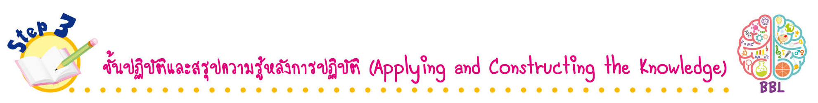
ขั้นปฏิบัติและสรุปความรู้หลังการปฏิบัติ (Applying and Constructing the Knowledge)
• • • • • • • • • • • • • • • • • • • • • • • • • • • • • • • • • • • • •

7. นักเรียนจับคู่ แต่ละคู่เปรียบเทียบโครงสร้างของสมาชิกในครอบครัวของตนเองและเพื่อน
ลงในแบบบันทึก

ตัวอย่างแบบบันทึก

โครงสร้างของครอบครัว | โครงสร้างของครอบครัว
ชื่อ (เด็กหญิงเพ็ญจิตร) นามสกุล (มีสุข)  จำนวนสมาชิกในครอบครัว  (สมาชิกมี 4 คน พ่อ แม่ พี่สาว ตัวฉัน)  บทบาทหน้าที่ของสมาชิกในครอบครัว  (พ่อและแม่มีหน้าที่อบรมเลี้ยงดู และหาเงิน  มาจุนเจือครอบครัว ส่วนฉันกับพี่สาวมีหน้าที่เรียนหนังสือ) | ชื่อ (เด็กชายสุภาพ) นามสกุล (รักดี)  จำนวนสมาชิกในครอบครัว  (สมาชิกมี 3 คน พ่อ แม่ ตัวผม)  บทบาทหน้าที่ของสมาชิกในครอบครัว  (พ่อและแม่มีหน้าที่อบรมเลี้ยงดู และหาเงิน  มาจุนเจือครอบครัว ส่วนผมมีหน้าที่  เรียนหนังสือ)

8. นักเรียนตรวจสอบความถูกต้อง และความเรียบร้อยของผลงาน หากพบข้อผิดพลาด
ปรับปรุงแก้ไขให้ถูกต้อง
9. นักเรียนร่วมกันสรุปสิ่งที่เข้าใจเป็นความรู้ร่วมกัน ดังนี้
ในแต่ละครอบครัวจะมีโครงสร้างของครอบครัวที่แตกต่างกัน ขึ้นอยู่กับสมาชิกในครอบครัว

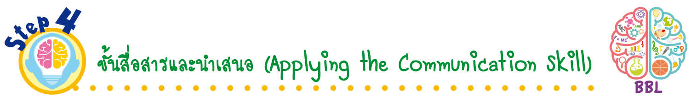
ขั้นสื่อสารและนำเสนอ (Applying the Communication Skill)
• • • • • • • • • • • • • • • • • • • • • • • • • • •

10. นักเรียนแต่ละคู่นำเสนอผลงานหน้าชั้นเรียน

กิจกรรมนี้สร้างเสริมทักษะศตวรรษที่ 21 ด้านการสื่อสาร

11. นักเรียนร่วมกันอภิปรายสรุปเกี่ยวกับวิธีการทำงานให้เห็นการคิดเชิงระบบและวิธีการทำงาน
ที่มีแบบแผน

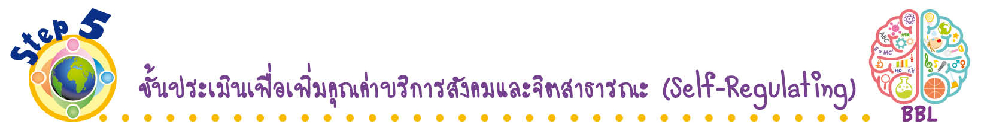
ขั้นประเมินเพื่อเพิ่มคุณค่าบริการสังคมและจิตสาธารณะ (Self-Regulating)
• • • • • • • • • • • • • • • • • • • • • • • • • • • • • • • •

12. นักเรียนจัดทำภาพโครงสร้างของสมาชิกในครอบครัวของฉัน พร้อมตกแต่งให้สวยงาม นำไปตกแต่งไว้ภายในบริเวณบ้าน เพื่อให้คนในครอบครัวตระหนักและเห็นความสำคัญ
13. นักเรียนประเมินตนเอง โดยเขียนแสดงความรู้สึกหลังการเรียน ในประเด็นต่อไปนี้
• สิ่งที่นักเรียนได้เรียนรู้ในวันนี้คืออะไร
• นักเรียนมีส่วนร่วมกิจกรรมในกลุ่มมากน้อยเพียงใด
• เพื่อนนักเรียนในกลุ่มมีส่วนร่วมกิจกรรมในกลุ่มมากน้อยเพียงใด
• นักเรียนพอใจกับการเรียนในวันนี้หรือไม่ เพียงใด
• นักเรียนจะนำความรู้ที่ได้นี้ไปใช้ให้เกิดประโยชน์แก่ตนเอง ครอบครัว และสังคมทั่วไป
ได้อย่างไร
จากนั้นแลกเปลี่ยนตรวจสอบขั้นตอนการทำงานทุกขั้นตอนว่าจะเพิ่มคุณค่าไปสู่สังคม
เกิดประโยชน์ต่อสังคมให้มากขึ้นกว่าเดิมในขั้นตอนใดบ้าง สำหรับการทำงานในครั้งต่อไป


สื่อการเรียนรู้/แหล่งการเรียนรู้

1. หนังสือเรียน รายวิชาพื้นฐาน สังคมศึกษา ศาสนา และวัฒนธรรม ชั้นประถมศึกษาปีที่ 1
ของสถาบันพัฒนาคุณภาพวิชาการ (พว.)
2. สลากคำถามเกี่ยวกับสมาชิกในครอบครัว
3. แหล่งการเรียนรู้ทั้งภายในและภายนอกโรงเรียน


การประเมินการเรียนรู้

1. ประเมินความรู้ เรื่อง โครงสร้างของครอบครัว (K) ด้วยแบบทดสอบ
2. ประเมินกระบวนการทำงานกลุ่ม (P) ด้วยแบบประเมิน
3. ประเมินคุณลักษณะอันพึงประสงค์ ด้านมีวินัย ใฝ่เรียนรู้ มีจิตสาธารณะ (A) ด้วยแบบประเมิน


แบบประเมินตามสภาพจริง (Rubrics)
แบบประเมินกระบวนการทำงานกลุ่ม
รายการการประเมิน | ระดับคุณภาพ
รายการการประเมิน | 4 | 3 | 2 | 1
กระบวนการ  ทำงานกลุ่ม | มีการกำหนดบทบาท  สมาชิกชัดเจน  และมีการชี้แจงเป้าหมาย  การทำงาน  มีการปฏิบัติงานร่วมกัน  อย่างร่วมมือร่วมใจ  พร้อมกับการประเมินเป็นระยะ ๆ | มีการกำหนดบทบาท  สมาชิกชัดเจน  มีการชี้แจงเป้าหมาย  อย่างชัดเจนและปฏิบัติงานร่วมกัน  แต่ไม่มีการประเมิน  เป็นระยะ ๆ | มีการกำหนดบทบาท  เฉพาะหัวหน้า  ไม่มีการชี้แจงเป้าหมาย  อย่างชัดเจน  ปฏิบัติงานร่วมกัน  ไม่ครบทุกคน | ไม่มีการกำหนด  บทบาทสมาชิก  และไม่มีการชี้แจงเป้าหมาย สมาชิก  ต่างคนต่างทำงาน

ข้อเสนอแนะของผู้บริหารสถานศึกษา

ลงชื่อ
( )
ตำแหน่ง

บันทึกหลังการสอน

ผลการจัดการเรียนการสอน

ปัญหา/อุปสรรค

แนวทางแก้ไข

ครูผู้สอน
( )
วันที่บันทึก

